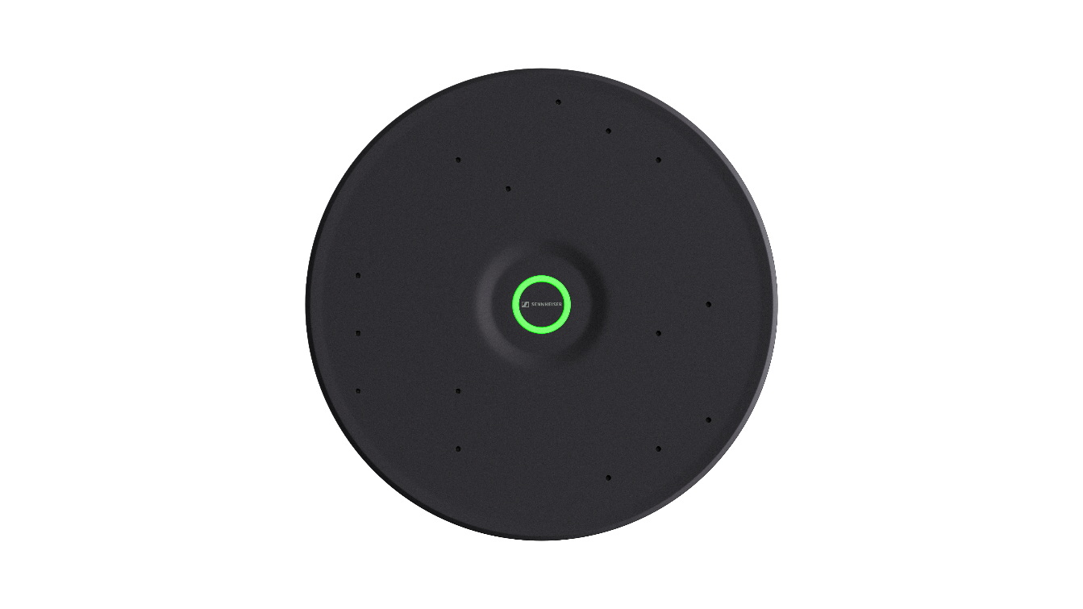
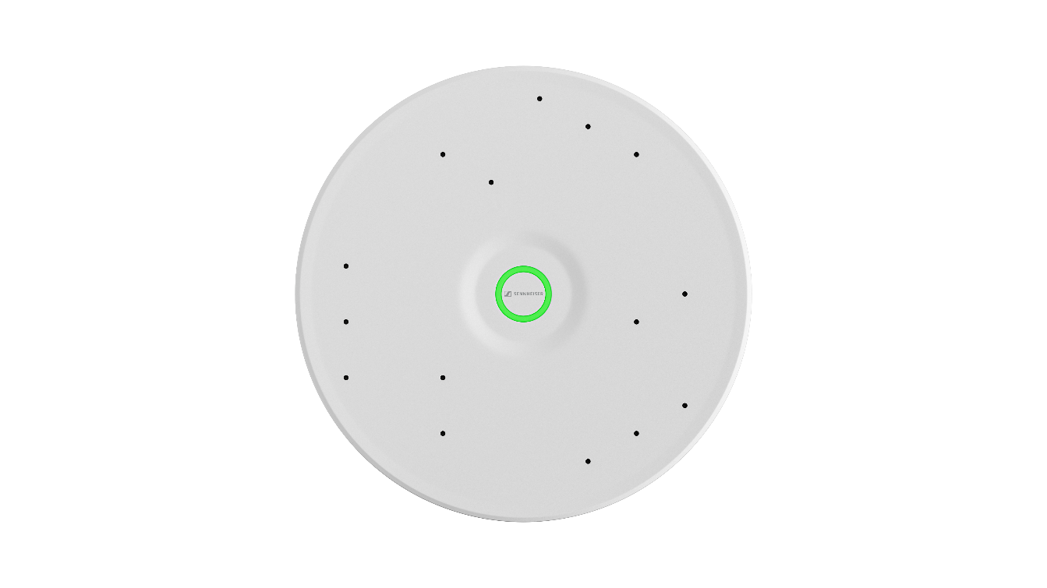

Sennheiser Mengumumkan TeamConnect Ceiling Medium

untuk Ruang Berukuran Menengah

Tambahan terbaru untuk portofolio TeamConnect Ceiling Solutions yang diluncurkan di ISE 2023

Jakarta, 27 Februari 2023 – Sennheiser, pilihan pertama untuk teknologi audio canggih yang memudahkan kolaborasi dan pembelajaran, dengan bangga mengumumkan mikrofon ceiling terbaru yang cocok untuk ruang rapat berukuran sedang serta ruang kuliah atau ruang kolaborasi. Dinamakan TeamConnect Ceiling Medium (TCC M), solusi terbaru dari TeamConnect Ceiling ini akan diresmikan pada hari ini di Integrated Systems Europe di Barcelona.

TCC M menghadirkan berbagai inovasi dan fitur dari peraih penghargaan, TeamConnect Ceiling 2 (TCC 2) ke segmen terbaru untuk ruang rapat. Dengan area cakupan hingga 40 m², kini pengguna dapat membawa kekuatan TCC 2 ke ruang pertemuan berukuran sedang mereka, dengan desain yang ramping dan harga yang menarik.

“Dengan kesuksesan TCC 2 kami yang luar biasa untuk ruang pertemuan besar, kami ingin memberikan pengalaman yang sama untuk ruang konferensi berukuran sedang dan ruang pendidikan,” kata Jens Werner, Manajer Produk, UC Solutions, Sennheiser. “Sekarang dengan TCC M, berbagai kategori rapat terbaru dapat merasakan manfaat dari TeamConnect Ceiling Solutions seperti Kualitas Audio Sennheiser Terpercaya, pengaturan yang efisien, integrasi agnostic pada brand, serta manajemen dan kontrol yang sederhana. Selain itu, ketika kami mempertimbangkan desain baru, penting bagi kami untuk bisa menciptakan dampak yang berkelanjutan pada ruang yang lebih kecil.”

Tidak seperti TCC 2, TCC M berbentuk bulat tetapi menawarkan pilihan instalasi ceiling yang sama yakni dapat dipasang di permukaan, ditangguhkan, ataupun dipasang rata. Opsi ini memudahkan dalam pengaturan meja tanpa kabel serta penataan furnitur yang fleksibel.

TeamConnect Ceiling Solutions menggunakan fungsi TruVoicelift serta teknologi beamforming yang dinamis secara otomatis dan telah dipatenkan. Ini menawarkan kejelasan ucapan yang sempurna dan memungkinkan speaker memiliki fleksibilitas yang besar dalam gerakan dan posisi. Kapsul kondensor elektret bawaan berkualitas tinggi yang dibuat di Jerman ini telah membuktikan diri di berbagai mikrofon Sennheiser. Mereka memastikan kejelasan ucapan yang sempurna dan menawarkan kualitas audio yang luar biasa yang dapat menjangkau seluruh ruang rapat. Fitur-fitur ini memungkinkan mikrofon untuk secara konstan menentukan posisi orang yang berbicara, tanpa harus mengonfigurasi zona speaker sebelumnya secara manual. Jika diperlukan kontrol tambahan, zona prioritas dan eksklusi dapat diatur pada Sennheiser Control Cockpit terkemuka yang kami miliki. Artinya, tidak ada suara yang hilang, baik dari orang-orang di ruang rapat ataupun peserta rapat eksternal.

Memilih TeamConnect Ceiling Solution juga dilengkapi dengan kenyamanan tambahan bahwa Anda bermitra dengan solusi yang benar-benar berpusat pada pelanggan. Sennheiser sebagai pemilik manufaktur telah berhasil mengatasi krisis rantai pasok secara signifikan dengan lebih baik dibanding yang lain, serta mampu memberikan transparansi penuh dan tanggal pengiriman yang tepat waktu kepada pelanggan. Selain itu, dimulai dengan semua TeamConnect Ceiling Solutions yang diproduksi pada tahun 2023, Sennheiser memperpanjang masa garansi dari dua menjadi lima tahun disertai dengan pendaftaran produk.

TeamConnect Ceiling Solutions adalah bagian dari TeamConnect Family yang terdepan di industri ini dan merupakan portofolio kolaborasi agnostik Sennheiser dengan teknologi canggih yang sesuai dengan ukuran dan pengaturan ruang konferensi mana pun. Menggunakan engineering Jerman dengan pengalaman 75 tahun, Sennheiser berhasil mewujudkan komunikasi terpadu serta solusi pertemuan dan kuliah melalui produk pemecahan masalah, ramah pengguna, dan berkelanjutan dengan tampilan dan desain modern serta Kualitas Audio Sennheiser Tepercaya. Dalam membantu pelanggan menemukan solusi TeamConnect Family yang paling cocok untuk lingkungan ruang rapat khusus mereka, Sennheiser baru saja mengumumkan iterasi pertama dari alat perencana ruang berbasis browser yang baru.

Informasi lebih lanjut tentang TeamConnect Ceiling Solutions Sennheiser, termasuk TCC M baru dapat ditemukan di sini. TCC M diharapkan mulai dikirimkan pada pertengahan 2023.

Tentang Sennheiser
Kami hidup dan bernapas dengan audio. Kami didorong oleh semangat untuk menciptakan solusi audio yang membuat perbedaan. Membangun masa depan audio dan menghadirkan pengalaman suara yang luar biasa bagi pelanggan kami – inilah yang telah diwakili oleh merek Sennheiser selama lebih dari 75 tahun. Sementara solusi audio profesional seperti mikrofon, solusi rapat, teknologi streaming, dan sistem pemantauan adalah bagian dari bisnis Sennheiser electronic GmbH & Co. KG, bisnis dengan perangkat konsumen seperti headphone, soundbars, dan alat bantu dengar yang disempurnakan untuk berbicara dioperasikan oleh Sonova Holding AG di bawah lisensi Sennheiser.

www.sennheiser.com
www.sennheiser-hearing.com
Kontak Media untuk Communications Manager | Sennheiser APAC  Phang Su Hui  Suhui.phang@sennheiser.com  +65 91595024 | Kontak Media untuk IND PR Agency | Occam  Septa Perdana  Septa@occam.co.id  +62 82111509853

